1.學生從校務Web系統登入後，點選「學務系統」進入功能畫面，再點選「列印繳費憑證」進入該功能：

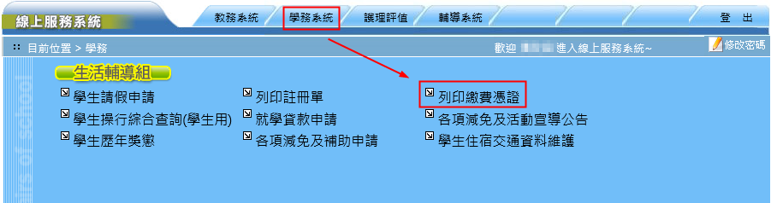

2.選擇欲列印繳費憑證之學年學期再按下「確定」按鈕，再點選「註冊繳費單憑證」開啟列印畫面。

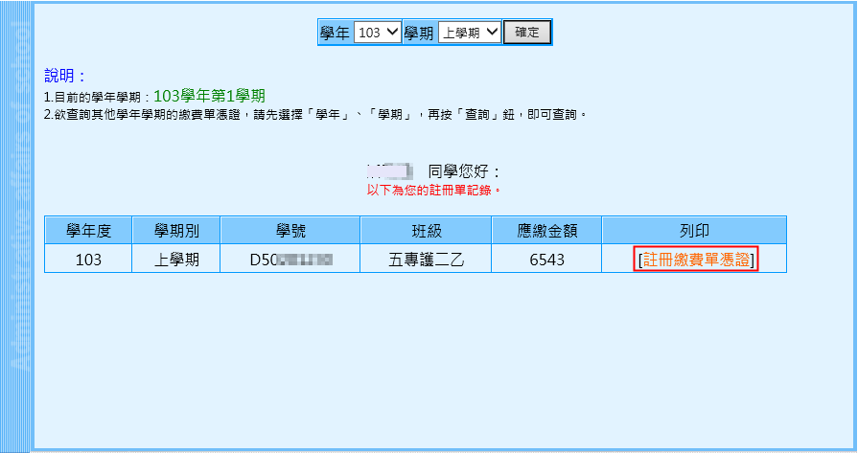

3.進入後可看到繳費證明預覽畫面，按「列印」即可印出證明單。

